以下範例編寫一個簡單的maven基於Web的應用程式，它使用Spring Web MVC框架使用HTML表單。 首先使用Eclipse IDE，並按照以下步驟使用Spring Web Framework開發基於maven動態表單的Web應用程式：
- 建立的 HelloSpringForm來建立一個新的名稱為：HelloSpringForm，並建立一個套件名稱為 com.springformmvc。
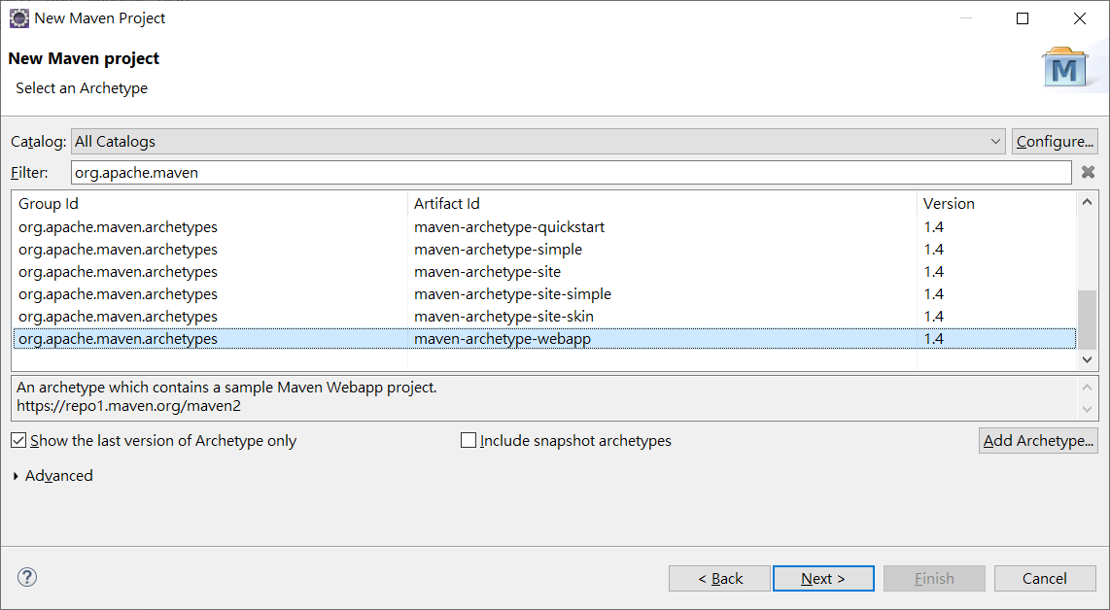
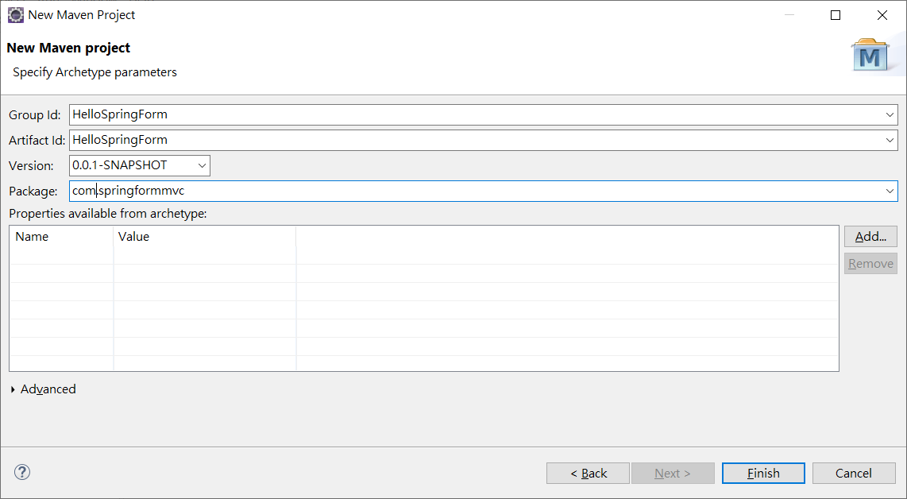
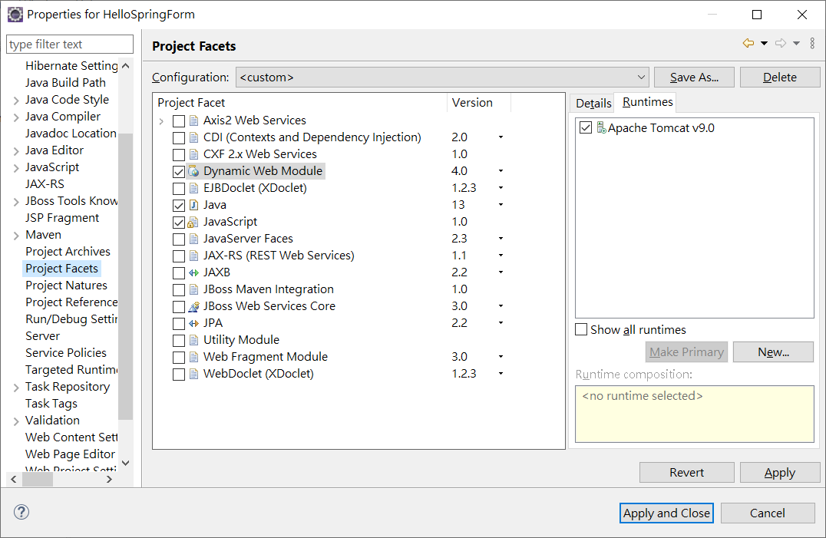
- 在com.springformmvc套件下建立兩個Java類別Student，StudentController。
- 在jsp子檔案夾下建立兩個檢視檔案student.jsp，result.jsp。
- 最後一步是建立所有組態檔案的內容並執行應用程式，如下所述。
完整的專案檔案結構如下所示 -
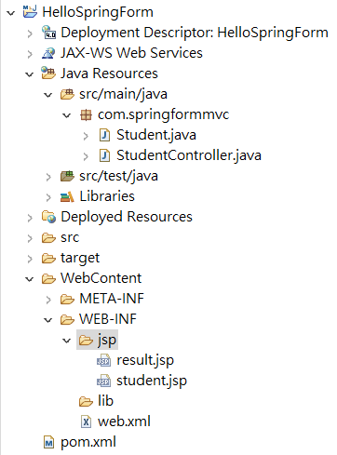

pom.xml
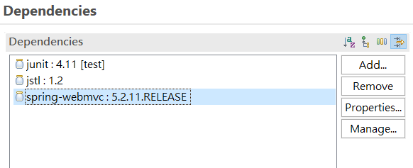
web.xml 加入:
<servlet>
<servlet-name>dispatcher</servlet-name>
<servlet-class>
org.springframework.web.servlet.DispatcherServlet
</servlet-class>
<load-on-startup>1</load-on-startup>
</servlet>
<servlet-mapping>
<servlet-name>dispatcher</servlet-name>
<url-pattern>/</url-pattern>
</servlet-mapping>

dispatcher-servlet.xml
<?xml version="1.0" encoding="UTF-8"?>
<beans xmlns="http://www.springframework.org/schema/beans"
xmlns:xsi="http://www.w3.org/2001/XMLSchema-instance"
xmlns:p="http://www.springframework.org/schema/p"
xmlns:context="http://www.springframework.org/schema/context"
xmlns:mvc="http://www.springframework.org/schema/mvc"
xsi:schemaLocation="http://www.springframework.org/schema/beans
http://www.springframework.org/schema/beans/spring-beans-4.1.xsd
http://www.springframework.org/schema/context
http://www.springframework.org/schema/context/spring-context-4.1.xsd
http://www.springframework.org/schema/mvc
http://www.springframework.org/schema/mvc/spring-mvc-4.1.xsd">

<context:component-scan base-package="com.springformmvc"/>
<context:annotation-config/>
<bean class="org.springframework.web.servlet.view.InternalResourceViewResolver">
<property name="prefix">
<value>/WEB-INF/jsp/</value>
</property>
<property name="suffix">
<value>.jsp</value>
</property>
</bean>
</beans>

Student.java檔案中的程式碼內容 -
package com.springformmvc;
public class Student {
private Integer age;
private String name;
private Integer id;

public void setAge(Integer age) {
this.age = age;
}
public Integer getAge() {
return age;
}

public void setName(String name) {
this.name = name;
}
public String getName() {
return name;
}

public void setId(Integer id) {
this.id = id;
}
public Integer getId() {
return id;
}
}

StudentController.java 檔案中的程式碼內容 -
package com.springformmvc;

import org.springframework.stereotype.Controller;
import org.springframework.web.bind.annotation.ModelAttribute;
import org.springframework.web.bind.annotation.RequestMapping;
import org.springframework.web.bind.annotation.RequestMethod;
import org.springframework.web.servlet.ModelAndView;
import org.springframework.ui.ModelMap;
@Controller
public class StudentController {

@RequestMapping(value = "/student" , method = RequestMethod.GET)
public ModelAndView student(@ModelAttribute("student") Student student)
{
return new ModelAndView("student", "command", new Student());
}

@RequestMapping(value = "/addStudent", method = RequestMethod.POST)
public String addStudent(@ModelAttribute("student") Student student, ModelMap model) {
model.addAttribute("name", student.getName());
model.addAttribute("age", student.getAge());
model.addAttribute("id", student.getId());

return "result";
}
}

這裡的第一個服務方法student()，我們已經在ModelAndView物件中傳遞了一個名為「command」的空物件，因為如果在JSP中使用<form：form>標籤，spring框架需要一個名為「command」的物件檔案。 所以當呼叫student()方法時，它返回student.jsp檢視。
第二個服務方法addStudent()將在 URLHelloWeb/addStudent上的POST方法提交時呼叫。將根據提交的資訊準備模型物件。最後，將從服務方法返回「result」檢視，這將最終渲染result.jsp檢視。
student.jsp檔案的內容如下所示 -
<%@ page contentType="text/html; charset=UTF-8" %>
<%@taglib uri="http://www.springframework.org/tags/form" prefix="form"%>
<html>
<head>
<title>Spring MVC表單處理</title>
</head>
<body>

<h2>Student Information</h2>
<form:form method="POST" action="/HelloSpringForm/addStudent">
<table>
<tr>
<td><form:label path="name">名字：</form:label></td>
<td><form:input path="name" /></td>
</tr>
<tr>
<td><form:label path="age">年齡：</form:label></td>
<td><form:input path="age" /></td>
</tr>
<tr>
<td><form:label path="id">編號：</form:label></td>
<td><form:input path="id" /></td>
</tr>
<tr>
<td colspan="2">
<input type="submit" value="提交表單"/>
</td>
</tr>
</table>
</form:form>
</body>
</html>

result.jsp檔案的內容如下 -
<%@ page contentType="text/html; charset=UTF-8" %>
<%@taglib uri="http://www.springframework.org/tags/form" prefix="form"%>
<html>
<head>
<title>Spring MVC表單處理</title>
</head>
<body>

<h2>提交的學生資訊如下 - </h2>
<table>
<tr>
<td>名稱：</td>
<td>${name}</td>
</tr>
<tr>
<td>年齡：</td>
<td>${age}</td>
</tr>
<tr>
<td>編號：</td>
<td>${id}</td>
</tr>
</table>
</body>
</html>

提交所需資訊後，點選提交按鈕提交表單。 如果Spring Web應用程式沒有問題，應該看到以下結果：

